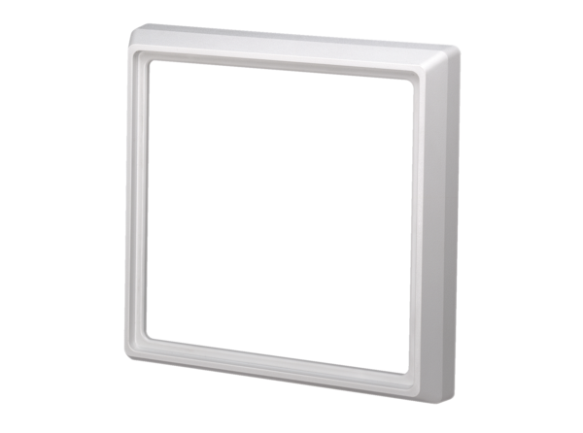Ramki kryjące ER-AROpakowanie jednostkowe: 1 sztukaAsortyment: B
Numer artykułu: 0059.0899Producent: MAICO

